ПРИЛОЖЕНИЕ 1

ПРИЛОЖЕНИЕ 2.

РАЗРЕЗНЫЕ КАРТИНКИ 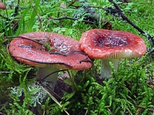 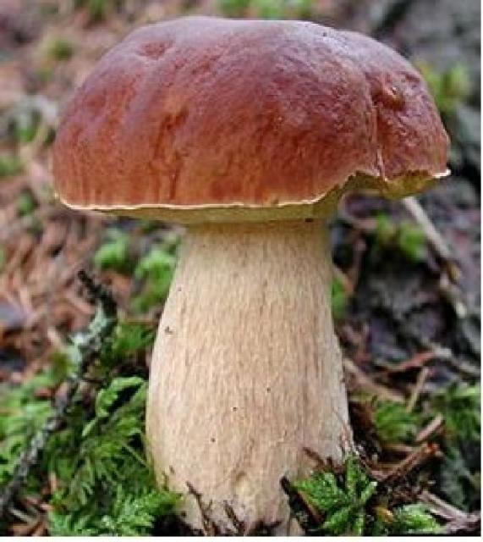

РАЗРЕЗНЫЕ СЛОГИ ДЛЯ СОСТАВЛЕНИЯ НАЗВАНИЙ ГРИБОВ
КА РО МАС ЛЁ СЫ ЕЖ ВИК НОК ПОД ОСИ ВИК РЫ КА ЖИК КА СИЧ ЛИ ПОД РЕ БЕ ЗО НО
НУШ ИК КА ИН ПЕ МОК ВОЛ О ОВ

РИСУНОК ДЛЯ ОФОРМЛЕНИЯ СТРАНИЦ КНИГИ
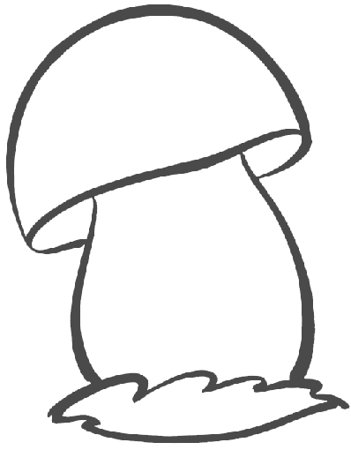
Съедобные грибы
Лисички — единственный вид грибов, которые не крошатся и не мнутся. Поэтому собирать их можно не только в корзинки, но и в рюкзаки, сумки. Ярко-желтая окраска грибов, сходству которой с цветом лисьего меха и обязаны они своим названием. Лисичка—деликатесный гриб. Свежие грибы можно жарить, готовить из них вкусные супы. Лисички солят, маринуют, сушат.
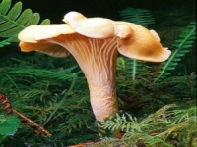

Боровик синеющий

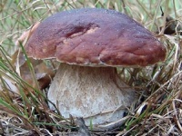
Боровик синеющий — деликатесный гриб. Однако неопытные грибники его избегают. Их отпугивает интенсивное посинение мякоти гриба. Мякоть желтая, у нижней части ножки коричнево-желтая, на изломе быстро синеет. Вкус приятный, запах слабый. Встречается часто под дубом, буком, иногда в крапиве, единично и группами. Варят, жарят, маринуют.

Подберезовик

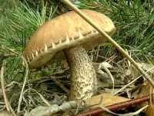
Подберезовик растет с начала лета до поздней осени в светлых лиственных, главным образом березовых, и смешанных лесах одиночно и группами. Очень часто растет по краям лесных дорог. Шляпка до 15 см в диаметре. Споровый порошок оливково-бурый. Молодые подберезовики - вкусные съедобные грибы, могут использоваться без предварительного отваривания для приготовления горячих блюд, для засола, маринования и для сушки.

Подосиновик
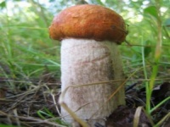
Подосиновик растет в лиственных, смешанных и сосновых лесах одиночно и группами с июня по октябрь. Особенно любит молодые осинки. Шляпка до 30 см в диаметре, у молодых грибов полу шаровидная, прилегающая плотно к ножке, позднее выпуклая, плоская, сухая, мясистая, бархатистая с изменчивой окраской от беловатой до желто-оранжевой, ярко-красной. Споровый порошок желто-бурый. Подосиновики - высокоурожайные, вкусные, съедобные грибы, используются без предварительного отваривания для горячих блюд, соления, маринования, сушки.

Рыжик
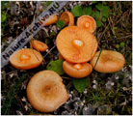
В народе говорят: "Рыжики там цветут щедро, где ели, сосны, пихты и кедры". Встречаются они в августе-октябре, иногда в начале лета. Рыжики редко растут поодиночке, чаще группами или вереницами. Шляпка рыжика диаметром 3-10, иногда до 17 см, толстая, сначала выпуклая, с загнутым краем, позже, как и у всех пластинчатых грибов, воронкообразная. Ножка гриба высотой 3-6 см при толщине 1-2 см. У соснового рыжика шляпка оранжево-красноватая, мясистая, с загнутыми внутрь краями. В сыром виде несъедобен, но после приготовления любым способом обладает замечательными гастрономическими качествами. Этот деликатесный гриб употребляют, как правило, в соленом виде, реже маринуют, иногда жарят.

Сморчок
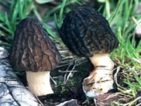

Шляпка высотой 3—6 см. Ножка высотой 2—4 см, толщиной 1—2 см. Встречается часто, но не обильно, на пепелищах костров, в травянистых местах, под кустами, вдоль канав, дорог, на лужайках, вырубках, рядом с полем, в парках и садах. Плодоносит с марта по май. Сморчки — деликатесные грибы. Их называют «королями грибов». Все признают высокие вкусовые и питательные качества сморчков.

Шампиньон

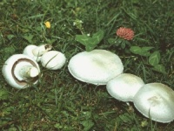

Шампиньоны, пожалуй, проще всего отличить от остальных грибов. Сам гриб белого или бело-серого цвета в молодости и буроватого и коричневого цвета в зрелости, с шарообразными шляпками в молодости и зонтикообразными в зрелости. Шляпка 2-10 см в диаметре. Пластинки сначала белые, затем темнеют и слегка розовеют. Растут шампиньоны, главным образом, на влажных, унавоженных почвах. Шампиньоны можно использовать в самых разнообразных блюдах. Они прекрасно сочетаются с мясом, овощами и выпечкой.

Сыроежка

Шляпка диаметром до 10 см, у молодых грибов полушаровидная, затем плоско-выпуклая, немного вдавленная в центре. Ножка плотная, короткая, длиной до 4 см. Споровой порошок белый. Сыроежка - высокоурожайный, высококачественный съедобный гриб, используется без предварительного отваривания для приготовления горячих блюд, маринования, соления. Мякоть очень ломкая.

ЯДОВИТЫЕ И НЕСЪЕДОБНЫЕ ГРИБЫ
В лесу, среди съедобных грибов, можно очень часто встретить и ядовитые грибы, которые по внешности похожи на съедобные, но являются опасными и вызывают тяжелые отравления.
Бледная поганка
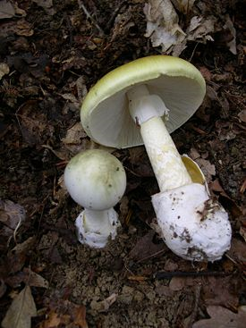
Самый опасный гриб. В средней полосе она встречается редко, а в южной полосе, в частности на Украине, часто и обильно. Растет этот гриб в смешанных березовых лесах и в дубовых. Шляпка бледной поганки округло-колокольчатая, белая или светло-зеленая. Пластинки шляпки белые, широкие. Ножка вверху ровная, а у основания утолщенная. Мякоть ее белая, слегка сладковато на вкус. По внешнему виду она очень похожа на шампиньон, но отличается наличием белых пластинок, в то время как у шампиньонов они светло-коричневые. Она содержит сильнейший яд — фоллоидин, сохраняющий свою токсичность даже при варке при 1000 °С. Он при этом не растворяется в воде, сохраняясь в грибных тканях. Первые признаки отравления этим грибом появляются через 10-12 и даже через 30 часов после принятия в пищу. Появляется головная боль, головокружение, нарушение зрения, судороги в конечностях. Ощущается сильная жажда и сильная боль в желудке, температура снижается до 35 °С. Затем приступы затихают и через 2 часа повторяются вновь. При несвоевременной помощи 90 из 100 человек погибают. Никакие способы обработки не уменьшают ядовитые свойства грибов.
Желчный гриб
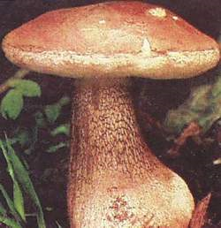
Он имеет сходство с белым грибом и растет с ним в одинаковый период. Шляпка полушаровидная, буроватая или светло — коричневым. Мякоть белая, на вкус очень горькая. Желчный гриб считается не съедобным из-за горького вкуса и ядовитым.

Лисичка ложная
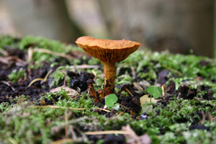

Растет этот гриб по соседству с настоящей лисичкой в сосновых лесах. Отличается тем, что шляпка кругло-воронковидная с круглыми краями, в то время как у настоящей лисички края завернутые. Цвет шляпки красно-оранжевый. Пластинки ярко-красные. Вкус неприятный.

Мухомор
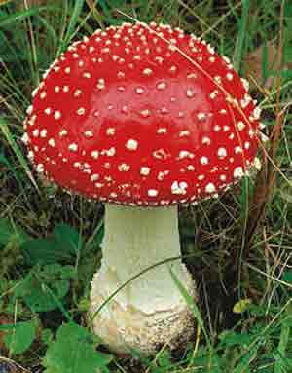
Самый распространенный несъедобный гриб. Он имеет специфическую окраску и его нельзя спутать со съедобным грибом. Разновидностей мухомора очень много и все они ядовиты. К его разновидностям можно отнести: вонючий мухомор (по ядовитости очень близок к бледной поганке), поганковидный, парфировидный. красный пантерный и др. Грибы группы мухомора вызывают легкие отравления, а в некоторых случаях, особенно у детей, могут иметь смертельный исход. Токсическое действие красного мухомора обуславливается наличием в его тканях алколлоидамускорина Первоначальное отравление этим грибом выражено в сильном опьянении. Через 1-2 часа появляется pвотa, головокружение, боль в желудке и холодный пот. Если отравление легкое, то выздоровление наступает через 2-3 дня.
Сатанинский гриб
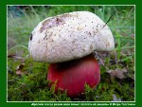

Гриб встречается чаще всего в южной полосе и на Кавказе. Шляпка сероватая или зеленоватая. Мякоть белая, сладкая. При надломе сначала краснеет, а потом синеет. Ножка у гриба вздутая с красным сетчатым узором. Этот гриб похож на боровик и очень ядовит.

Стихи о грибах
По дорожке шли,
Боровик нашли.
Боровик боровой
В мох укрылся с головой.
А. Прокофьев
На пенечке сто опят:
"Очень тесно тут!" — вопят.
Позовите грибника
Собирать опят с пенька.
Е. Серова
Подберезовик,
Подберезовик
Ловко спрятался
Под березою.
Е. Серова
Несмышленыши-масленки
Запеленаты в пеленки,
А масленки-старички
Носят все воротнички.
Е. Серова
Елена Долгих

Если шляпка красная,
Много белых точек,
Значит, дело ясное –
Ядовит грибочек!
Мы его не станем брать,
Чтоб не отравиться.
Эту красочную рать
Надо сторониться. мухомор

Если неказист на вид,
Прячется умело,
Это самый вкусный гриб
Под названьем «белый»!
Осторожно его срежь,
Положи в корзину,
Маринуй, соли и ешь
До весны, всю зиму! боровик

А на стареньком пенёчке,
И особенно в тенёчке,
Аж семьёй растут грибочки –
Дружно, как солдаты,
Тянутся опята. опята

В ельнике – маслята.
Те неприхотливые,
Шапочки сопливые.
Вроде некрасивые,
Но пожаришь – классно!
С этими всё ясно. маслята

Есть ещё грибочек – груздь,
Из души прогонит грусть.
Он по виду, как воронка,
Беленький по цвету,
Часто прячется в сторонку
От дневного света.
Груздь солёный – это что-то!
Всех грибов вкуснее!
До чего ж грибов охота,
В лес пойдём скорее! Груздь

Загадки
Из-под елок на пригорок
Вышел мальчик ростом с пальчик.
Он на тучки поглядел,
Сразу кепочку надел,
Новенькую, ладную,
Цветом шоколадную.
(Белый гриб)
Л. Кузьмин
Конечно, не белый —
Я, братцы, попроще,
Расту я обычно
В березовой роще.
(Подберезовик)
3. Александрова
Вдоль лесных дорожек
Много белых ножек
В шляпках разноцветных,
Издали заметных.
Собирай, не мешкай,
Это... (сыроежки).
В. Степанов
Эти славные сестрички
Не едят цыплят.
Эти дружные сестрички
Рядышком стоят.
Словно желтенькие кнопки
В мох воткнулись возле тропки.
(Лисички)
В. Степанов
Тонконогие ребята
Подрастают каждый день.
По траве войска идут,
Грибники их не найдут.
Лишь наклонишься немножко,
Поглядишь — полно лукошко!
(Опята)
В. Орлов
Кто шляпу на ногу надевает?
(Гриб)
Возле леса на опушке,
Украшая темный бор,
Вырос пестрый, как петрушка,
Ядовитый... (мухомор).
Под осинкой у тропинки
Кто стоит среди травы?
Ножка есть, но нет ботинка,
Шляпа есть, нет головы.
(Подосиновик)
На пеньке живет семья:
Мама, папа, брат и я.
Дом у нас один, а крыша
Есть у каждого своя.
(Опята)
Н. Пикулева
После дождика подружки
Поселились на опушке.
Шляпки разноцветные,
Самые заметные.
(Сыроежки)
В. Мусатов
Что за ребятки на пеньках
Столпились тесной кучкой
И держат зонтики в руках,
Застигнутые тучкой?
(Опята)
А вот кто-то важный
На беленькой ножке,
Он в шапочке красной,
На шапке — горошки.
(Мухомор)
Под осинкой стоит
Мальчик-с-пальчик,
На нем серый кафтанчик,
Шапка красненькая.
(Подосиновик)
Посмотрите-ка, ребята,
Тут — лисички, там опята.
Ну а это, на полянке,
Ядовитые... (поганки).
С. Михалков
Это гриб — любимец мой —
С ножкой толстой и прямой.
Красной шапкой он накрылся,
Под осинкой схоронился.
(Подосиновик)
Шляпка красная в горошек,
Воротник на тонкой ножке.
Этот гриб красив на вид,
Но опасен, ядовит.
(Мухомор)
Удивляется народ:
Водят чудный хоровод
Рыжие сестрички —
То грибы... (лисички).
И на горке, и под горкой,
Под березой, и под елкой
Хороводами и в ряд
В шапках молодцы стоят.
(Грибы)
Я в красной шапочке расту
Среди корней осиновых,
Меня узнаешь за версту.
Зовусь я... (подосиновик).

